Часть2. Кастомное ядро Linux ARM

1. Устанавливаем набор кросс-компиляторов GCC для ARM.
2. Используя переменную среды генерируем дефолтный конфиг для ARM.
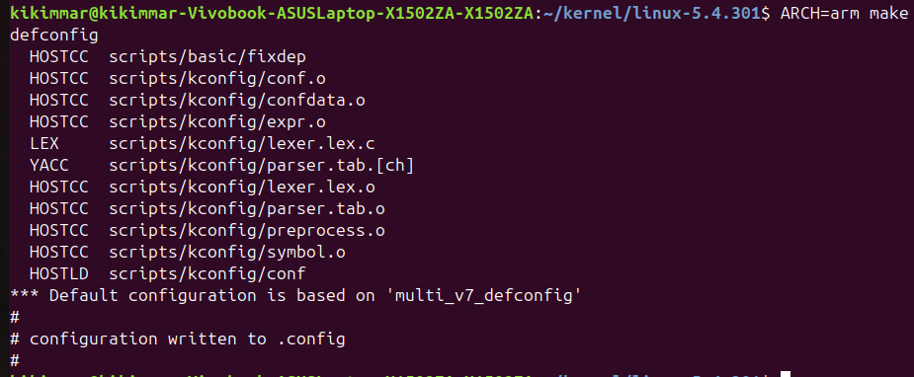

3. Анализируем, что сгенерировалось в конфиг.
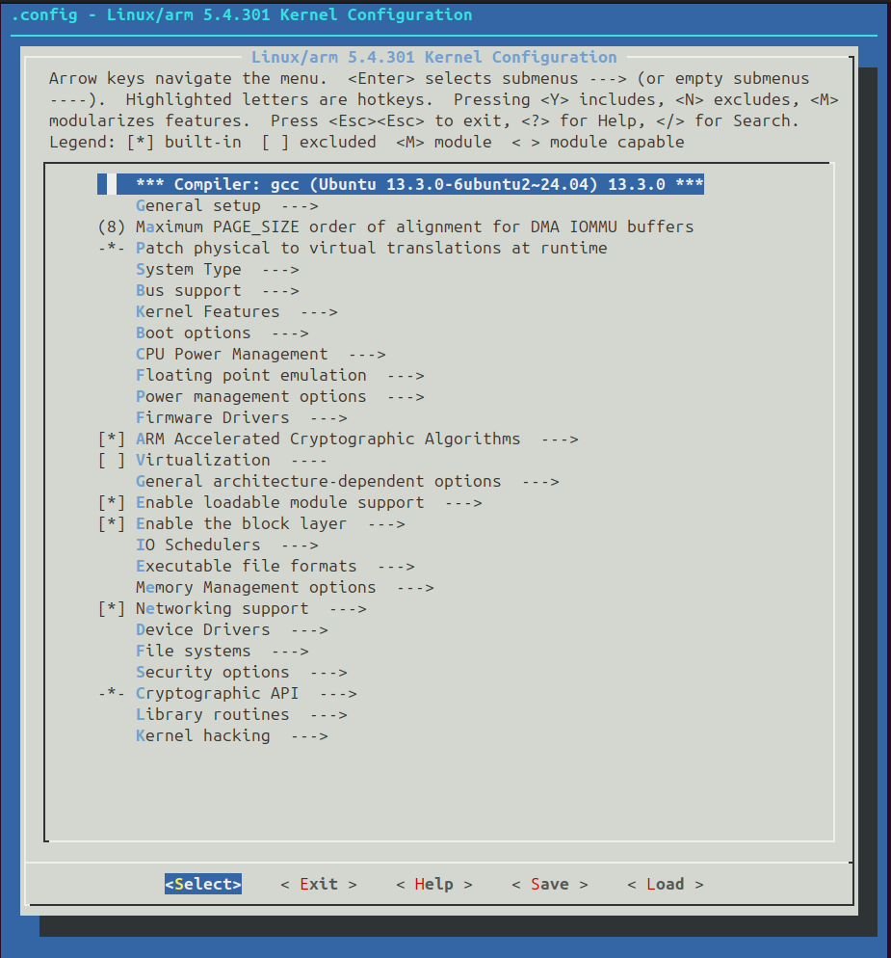
4. Собираем ядро используя установленный кросскомпилятор.
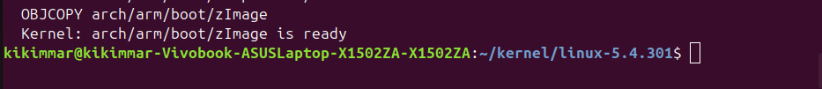
5. Находим файл описания аппаратной платформы vexpress-2vp-ca9.dts.
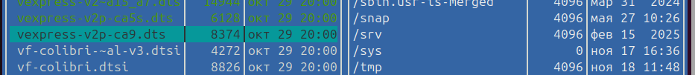
6. В корне исходников ядра компилируем .dtb файл.
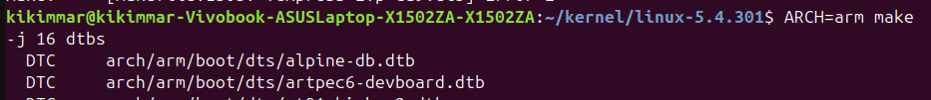
7. Перекладываем в одну директорию /arch/arm/boot/dts/vexpress-v2p-ca9.dtb и /arch/arm/boot/zImage
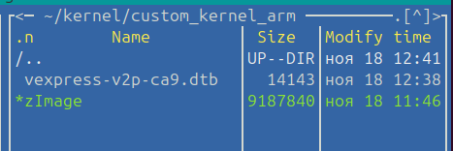

8. Проверяем установлен ли Qemu.
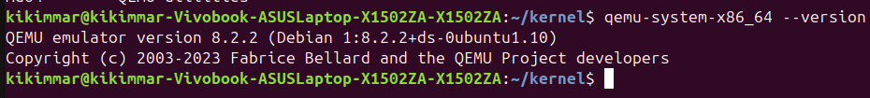
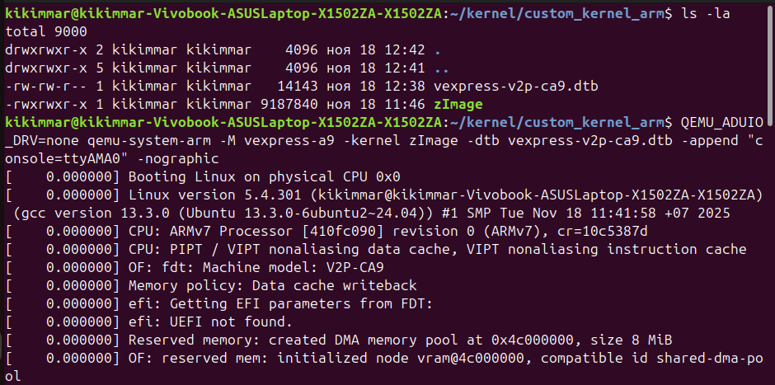
9. Из дирректории с образом ядра и файлом конфигурации железа запускаем эмуляцию в Qemu.
10. Из за отсутствия файловой системы, эмуляция прервется с сообщением …”kernel panic”...
